# 支付宝支付说明

## 高级手机网站支付（wap支付）

wap支付是使用手机网页打开支付宝，输入账户密码，然后登陆支付宝账号完成付款操作。

文档地址：<https://docs.open.alipay.com/203/105288/>

入口函数：

Alipay_Api::mobilePay()

关键参数：

partner（合作者身份id）

登陆open.alipay.com，然后点击左上角的账号，选择“账号信息”-> “密钥管理”-> “mapi网关产品密钥”即可查看到合作者身份id，如图所示：

<https://openhome.alipay.com/platform/keyManage.htm?keyType=partner>

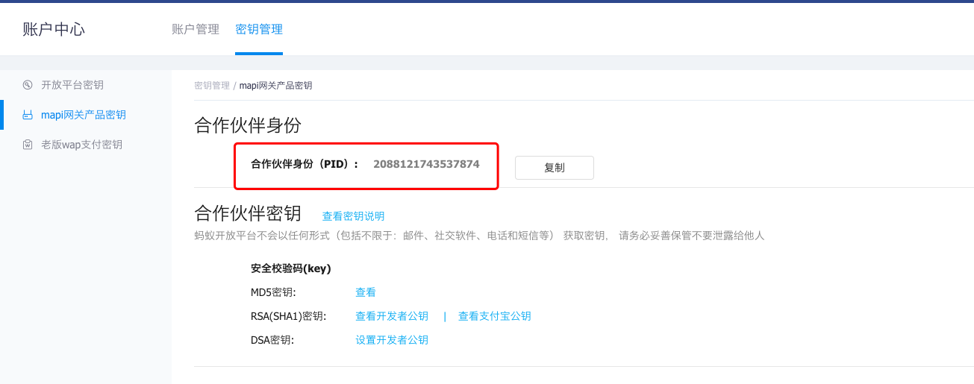

seller_id（收款账号）

收款账号一般即合作者身份id

ali_public_key_path（支付宝公钥）

登陆open.alipay.com，然后点击左上角的账号，选择“账号信息”-> “密钥管理” -> “mapi网关产品密钥”即可查看到合作者身份id，如图所示：

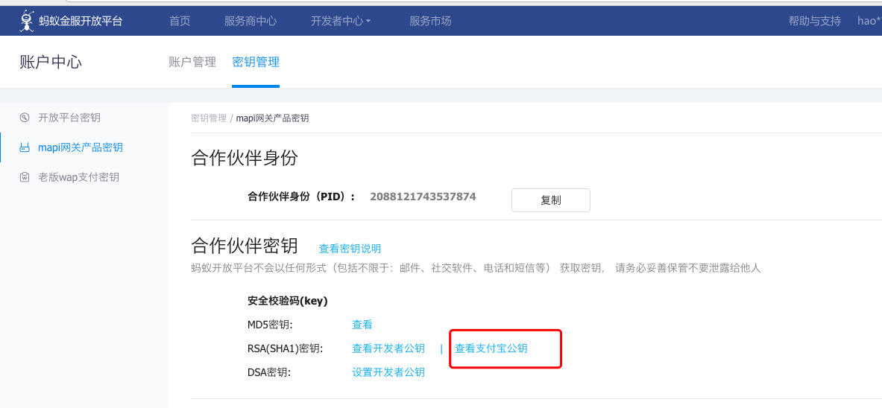

private_key_path（商户私钥）

生成方式参考如下链接：<https://docs.open.alipay.com/291/105971>

## 高级快捷支付（无线）（app支付）

app支付是通过app打开支付宝app，然后完成付款操作。

文档地址：<https://docs.open.alipay.com/204>

入口函数

Alipay_Api::appPay()

关键参数

partner（合作者身份id）

获取方式参考wap支付partner获取方式

seller_id（收款账号）

支付宝登录账号（一般是邮箱格式）

公钥密钥参考wap支付获取方式